Modèle à adapter n° 11-B-MOD2 - CDG 53 – (avril 2022)
Consignes de sécurité

Incendie | Plan de situation
En cas de départ de feu :
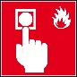
Faire évacuer les locaux en déclenchant l’alarme incendie via les moyens à disposition.

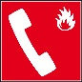
(Faire) appeler immédiatement les secours, en précisant l’adresse et le lieu de l’incendie.

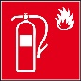
Si vous êtes formés, lutter contre le début d’incendie au moyen d’un extincteur. Ne pas vous vous mettre en danger.
Si vous ne savez pas utiliser un extincteur, évacuez !
Si l’utilisation d’un extincteur n’a pas suffi à éteindre le feu, évacuez !
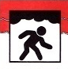
En cas de fumées, baissez-vous. L’air frais est près du sol.
Extinction | Evacuation | Accident
Agents formés à l’utilisation des extincteurs :  …………………………………….………………….  …………………………………….………………….  …………………………………….………………….  …………………………………….………………….  …………………………………….…………………. | Dès que vous entendez l’alarme incendie, quittez votre local et dirigez-vous vers les sorties de secours.  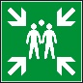  Dirigez-vous ensuite vers le point de rassemblement : …………………………………….  Ne retournez pas à votre local sans en avoir reçu l’autorisation.  Si cela est possible, aidez à évacuer les personnes en situation de handicap situées à proximité.  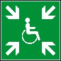  Si vous ne pouvez pas évacuer immédiatement, mettez-vous à l'abri dans un espace d'attente sécurisé : …………………………………….  Responsable d’évacuation : ……………………………. | 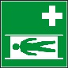  Protéger la victime et la zone en éliminant la source de danger, sans vous exposer.  Appeler (ou faire appeler) immédiatement les secours, en précisant le lieu où se trouve la victime.  Secours externes :  15 (SAMU) ou 18 (pompiers)  Sauveteurs Secouristes du Travail :  …………………………………….…………………  …………………………………….…………………  …………………………………….…………………  …………………………………….…………………  …………………………………….…………………  …………………………………….…………………  …………………………………….…………………
Prévention
Ne pas encombrer les espaces de circulation, couloirs, escaliers, issues de secours et portes coupe-feu.

Laisser accessible le matériel incendie (extincteurs, commandes de désenfumage, etc…)
Respecter l’interdiction de fumer dans les locaux

